**AYI9智能监控管理系统平台基于互联网P2P通讯 核心发明专利技术(专利号:ZL 2007 1 0075762.8 ) ,使用电脑和手机等终端设备,通过互联网和智能控制卡/盒,对UPS、空调、精密配电、水浸、烟感、门禁等机房动力环境设备实行远程异地监控运行.**

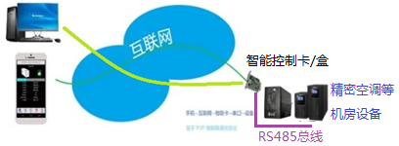

一、智能控制盒图片及RS485信号连接示意图:

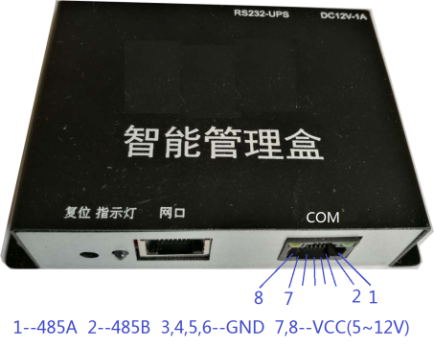

二、适用精密空调品牌：

本控制盒适用以下精密空调品牌：

VERTIV(爱默生)、华为、艾特网能、科士达、科华、卡络斯(CAROSS)、世图兹、海悟、黑盾。 如需支持其他品牌精密空调，请咨询我们。

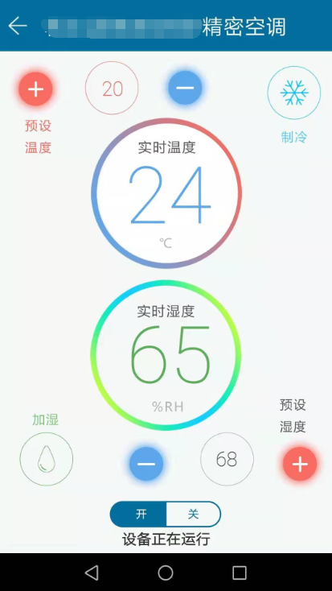三、功能：

1. 随时随地了解和掌控精密空调的运行状态；

可通过手机和电脑远程监控空调的运行状态， 包括温度、湿度以及运行状态。

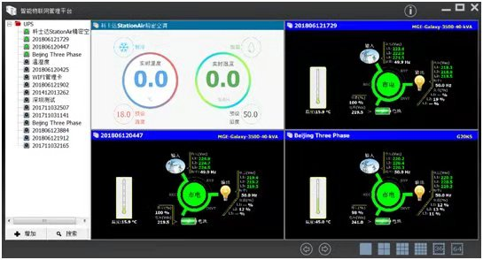

1. 当空调发生故障报警和警告状态时,系统第一时间将信息推送到手机APP，微信，电脑监控端以及电子邮箱。

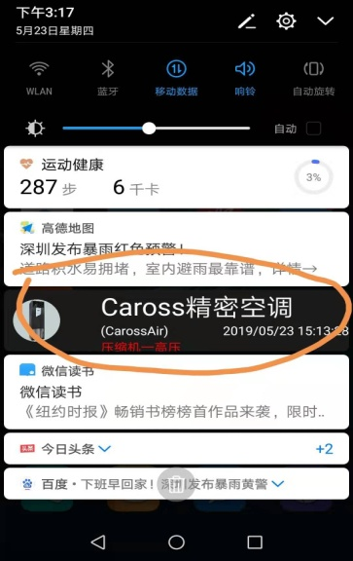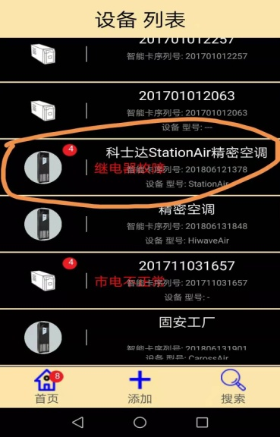

1. 可通过手机远程设置温度和湿度以及开关空调(通过密码验证)。
2. 来电自启动功能:

在来电后，空调可设置为自行启动，进入正常运行状态，无须人工操作和监控.

1. 空调冗值功能:

可在多达32台不同品牌的精密空调之间相互作冗余备份值班.

a, 值班空调运行一定时间后自动切换到另外一台空调值班,原值班空调处于待机状态(不工作);

b, 值班空调出现故障，自动切换到另外一台机空调工作,原值班空调恢复正常后处于待机状态;

c, 相互切换, 以电子邮件, 手机APP和微信的方式通知值班工作人员.

d, 根据制冷或制热效果, 自动协调主备机独立或同时工作.(特殊型号管理盒才有此功能)

四、特点：

|  |
| --- |
| 1, 互联网核心通讯P2P专利技术（专利号：ZL 2007 1 0075762.8）支撑 |
| 2, 管理卡/盒**不需要固定IP地址**即可远程管理精密空调、UPS电源等机房设备 |
| 3, 支持RJ45有线网络, 可选无线WIFI和2G/3G/4G/NBIOT接入网络 |
| 4, 可本地局域网独立组网使用,也可接入互联网远程监控管理 |
| 5, 每张管理卡/盒具备全球唯一的ID序列号,便于分类管理 |
| 6, 可对每张管理卡重新命名, 便于按名字记忆和管理分布在不同位置的精密空调、UPS电源等机房设备; |
| 7, 可通过管理卡/盒远程诊断和维护精密空调、UPS电源等机房设备. |
| 8, 超强128位密码加密, 并在管理卡/盒保存密码,最大程度防止密码泄密; |
| 9, 支持多系统客户端APP: 安卓,苹果手机, 电脑九宫格集中管理平台； |
| A, 手机APP能同时监控管理**256台精密空调、UPS电源等机房设备；** |
| B, 手机APP实时接收精密空调、UPS电源等机房设备的**故障报警信息**; |
| C, 可通过电子邮件**E-MAIL和微信**接收设备的故障报警信息； |
| D, APP和电脑可实时查看设备的**历史运行数据和报警记录；** |
| E, APP可远程按需关闭和开启精密空调和调整设置温度、湿度； |
| F, 图表化的管理界面,更直观反映空调、UPS电源等设备的运行状态; |
| G, 兼容各种品牌和型号精密空调、UPS电源设备； |
| H, APP和PC客户端自动适应中英文系统; |
| I, 提供多种动环系统接口: TCP/IP ,HTTP, RS485, ModBUS等. |
| J, 操作简便,不需要专业技术即可安装和使用 |
| K, 支持多达32台不同品牌的精密空调相互备份冗余值班. |

五、技术参数：

|  |  |
| --- | --- |
| 网络接口 | 10M/100M Base-T自适应以太网接口。 |
| 网络协议 | TCP/IP, UDP,P2P |
| IP地址 | DHCP,不需固定IP地址，可配置。 |
| 指示灯 | 1个，指示系统工作状态 |
| 复位按扭 | 长按3秒，清空管理密码和IP地址，恢复出厂配置 |
| 供电 | DC直流 5V~12V电源. |
| 功耗 | <0.6W |
| 工作环境 | 温度：0℃ ~ +70℃ ；湿度 0 ~ 95 % |
| 质量保证 | 1 年 |

六、接口类型：

本智能控制盒为外置式。通过RS485总线和精密空调连接，具体接线图见上文连接示意图。

监控和冗值功能通过IP网络.

七、物理尺寸：.

